要求：

1. 编写一个在安卓下运行的4x4的乘法表。当点击左对齐按钮时乘法表左对齐，点击右对齐按钮时变成右对齐。左或右对齐时需要对齐屏幕的边缘。
2. 每个TextView的背景色不相同。
3. 每个TextView的宽度至少比文字宽度多出一个字符宽度。
4. 第一列文字左对齐，第二列文字居中对齐，第三列文字等号对齐，第四列文字右对齐。
5. 以上效果用两种方案来实现。
6. 标题栏中显示学号的姓名。
7. 源码要求清晰、简洁，关键代码、类和方法有详尽注释，并在word文档中列出。
8. Package名称为：com.姓名首字母缩写。
9. 文档需配有与代码相符的功能模块图或流程图。
10. 运行结果需截图，标题栏中显示学号的姓名。
11. 实验心得不少于200字。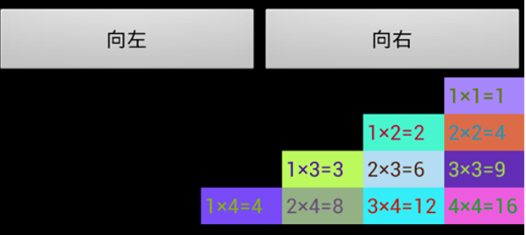

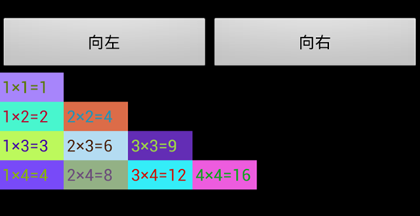

实现方法：

1. 两张图片切换或隐藏（此方法需要在图片中添加自己名字的水印）
2. 嵌套布局，对最外的布局对齐（静态和动态布局）
3. 动态填充TextView
4. 在两个布局文件间切换
5. TextView的setLayoutParams方法
6. Visible
7. TableLayout动态填空
8. TableLayout的android:collapseColumns="1"